**ԹԵՄԱ 3. ԵՂԱՆԱԿԱՅԻՆ ԵՎ ԿԼԻՄԱՅԱԿԱՆ ՊԱՅՄԱՆՆԵՐ**

**§ 22. Համամոլորակային և տեղական (լոկալ) ջերմային հաշվեկշիռներ**

|  |
| --- |
| *Թեմայի նպատակին հասնելու համար սովորողը պետք է կարողանա*՝   * Վերլուծել համամոլորակային և տեղական ջերմային հաշվեկշիռները: |

Երկրի ջերմային հաշվեկշիռը չափազանց կարևոր է, քանի որ դրանից է կախված նրա կենսունակությունը: Երկիրը փոքր փոփոխություններով կարող է արձագանքել Արեգակից ստացված ճառագայթման քանակին: Դա էլ իր հերթին ապահովում է, այլ երկրային մոլորակների համեմատ, բավական կայուն ջերմաստիճանի պահպանությունը: Ըստ էության, Երկրի ստացած ամբողջ էներգիան Արեգակից ստացված ճառագայթային էներգիայի արդյունք է:

Երկրի ստացած ջերմությունը բնական և հասարակական գործընթացների համար հավասարակշռող գործոն է: Ջերմաստիճանի այս հավասարակշռությունը պահպանվում է մի քանի տարբեր մեխանիզմների միջոցով:

**Էներգիայի ծագումը:** Երկիրն Արեգակից ստանում է ջերմային, լուսային և կորպուսկուլային (հիմնականում էլեկտրոններ ու պրոտոններ) ճառագայթներ, տարեկան 5,74 x1024 ջոուլ կալորիա: Պարզ եղանակին Արեգակի ճառագայթների մեծ մասը հասնում է երկրի մակերևույթ, դա անվանում են արեգակնային **ուղիղ ճառագայթում**: Ճառագայթների մի մասը կլանում են փոշուց, օդազոլերից (աէրոզոլերի), գոլորշուց և ցրվում են, դա էլ անվանում են **ցրված ճառագայթում**: Ուղիղ և ցրված ճառագայթների գումարից ստացվում է **միագումար ճառագայթումը**, որից կախված է աշխարհագրական լայնության ջերմային ռեժիմը: Ըստ բարձրության՝ միագումար ճառագայթումը մեծանում է:

Թե ինչպես է բաշխվում արեգակնային ամբողջ էներգիան, կարելի է տեսնել ստորև բերված նկ. 1-ում:

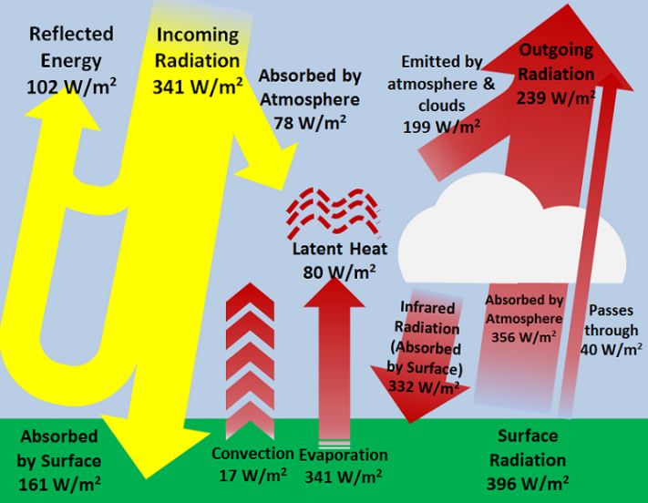

***Նկ. 1. Երկրի մուտքային և ելքային էներգիան ցույց տվող դիագրամ***

Երկրի մակերևույթը հիմնականում տաքանում է Արևի ուղիղ ճառագայթներից, որքան ճառագայթների անկման անկյունը երկրի մակերևույթի նկատմամբ մոտ է 90°-ի, այնքան ճառագայթային էներգիան մեծ է:

Երկրի մակերևույթ հասած ճառագայթները լրիվ չեն կլանվում: Էներգիայի 30%-ն անդրադարձվում է տիեզերք տարբեր մակերևույթներով, ինչպիսիք են ամպերը, սառույցը, անապատները և այլն:

Անդրադարձած և ստացած ճառագայթների հարաբերությունը կոչվում է **ալբեդո**, որը կախված է ճառագայթների անկման անկյան և մակերևութի բնույթից:

Ճառագայթային էներգիայի մուտքի և ելքի տարբերությունը կոչվում է **ճառագայթային հաշվեկշիռ** կամ **մնացորդային ճառագայթում**.

**R=Q+D+E-C-U**

որտեղ **R-ը** ճառագայթման հաշվեկշիռն է, **Q-**ն՝ ուղիղ ճառագայթումը, **D-ն՝** ցրիվը, **E-**ն՝ հանդիպակաց ճառագայթումը, **C-**ն՝ անդրադարձ ճառագայթումը, **U-**ն՝ երկրի մակերեսի ճառագայթումը:

Ամբողջ Երկրագնդի համար ճառագայթային հաշվեկշիռը դրական է, բացի մերձբևեռային որոշ շրջաններից (Անտարկտիդա, Գրենլանդիա): Ծովի վրա այդ հաշվեկշիռն ավելի մեծ արժեք ունի, քան ցամաքի վրա, որովհետև ցամաքի ալբեդոն ավելի մեծ է, քան ծովինը:

Ճառագայթային հաշվեկշիռի ամենամեծ արժեք ունի Արաբական ծովը՝ 140 կկալ/սմ2, իսկ ՀՀ-ի ճառագայթային հաշվեկշիռը 50 կկալ/սմ2 է:

Ճառագայթային հաշվեկշիռն ունի ինչպես տարեկան, այնպես էլ՝ օրական ընթացք:

Ճառագայթային հաշվեկշիռը ջերմային հաշվեկշռի կարևորագույն բաղադրիչն է: **Ջերմային հաշվեկշռը** ցույց է տալիս, թե արեգակնային ճառագայթային էներգիան ինչպես է փոխարկվում ջերմայինի.

**R=LE +P+A**

որտեղ **R-ը** ճառագայթման հաշվեկշիռն է, **LE-**ն՝ գոլորշիացման թաքնված ջերմությունը, **P-**ն՝ տուրբուլենտ ջերմափոխանակությունը Երկրի մակերևույթի և մթնոլորտի միջև, **A-**ն՝ջերմափոխանակությունը Երկրի մակերևույթի և ստորադիր գետնահողի միջև:

**Աղյուսակ 1**. **Երկրի մակերևույթի տարեկան ջերմային հաշվեկշիռը**

|  |  |  |
| --- | --- | --- |
| 1. | Արեգակնային ճառագայթում մթնոլորտի վերին սահմանում | 1000 կկալ/սմ2 |
| 2. | Ստորին ոլորտի գնդաձևության շնորհիվ նրա միավոր մակերեսին | 250 կկալ/սմ2 |
| 3. | Անդրադարձում | 83 կկալ/սմ2 |
| 4. | Ստորին ոլորտի յուրացում | 167 կկալ/սմ2 |
| 5. | Ստորին ոլորտի կլանում | 59 կկալ/սմ2 |
| 6. | Երկրի մակերևույթի կողմից կլանում | 108 կկալ/սմ2 |
| 7. | Էֆեկտիվ ճառագայթարձակում | 36 կկալ/սմ2 |
| 8. | Ջերմային ճառագայթային մնացորդ | 72 կկալ/սմ2 |
| 9. | Գոլորշիացման համար կատարվող կորուստ | 60 կկալ/սմ2 |
| 10. | Տուրբուլենտ ջերափոխանակություն | 12 կկալ/սմ2 |
| 11. | Երկրի երկարալիք ջերմային ճառագայթում | 167 կկալ/սմ2 |

Երկրի մակերևույթից փոխանցված ջերմությունը ձևափոխվում է և վերաբաշխվում: Ճառագայթային էներգիայի 80%-ը ծախսվում է գոլորշացման վրա, իսկ՝ 20%-ը՝ տուրբուլենտ ջերմափոխանակման: Գոլորշիների խտացման ժամանակ ջերմությունը նորից անջատվում և վերադառնում է մթնոլորտ:

Մթնոլորտն Արեգակի ճառագայթներից անմիջականորեն տաքանում է 1/3-ով, մնացած 2/3-ով տաքանում է գետնից: Այստեղ վճռական դեր է խաղում մթնոլորտ-օվկիանոս և մթնոլորտ-ցամաք ջերմափոխանակումը:

Երկրագնդի մթնոլորտի տարբեր մասերի միջև հորիզոնական ուղղությամբ ջերմա­փոխանակությունը կատարվում է օդային զանգվածների տեղաշարժերի միջոցով:

**Տեղական ջերմային հաշվեկշիռ:** Տեղական ջերմային հաշվեկշիռը վերաբերում է որևէ համակարգ մտնող, դուրս եկող, համակարգի ներսում փոխանցվող էներգիայի քանակներին:

Ջերմային հաշվեկշիռը սովորաբար դիտարկվում է գլոբալ (մեծամասշտաբ) և տեղական (փոքրամասշտաբ) մակարդակներում: Ջերմային հաշվեկշիռը ներառում է վեց բաղադրիչ.

1. Արեգակից եկող ռադիացիան (ինսոլյացիա)
2. անդրադարձվող արեգակնային ճառագայթումը
3. մակերեսային կլանումը
4. թաքնված ջերմության փոխանցումը (գոլորշիացում)
5. տեսանելի ջերմափոխանակությունը
6. երկարալիք ճառագայթումը:

Վերջիններս ազդում են Երկրի մակերույթի որևէ հատվածի ջերմության մուտքի և ելքի վրա:

**Ցերեկային ջերմային հաշվեկշիռը**

Ցերեկային ջերմային հաշվեկշիռը հաշվում են հետևյալ բանաձևով.

Երկրի մակերևույթին առկա էներգիան = Արեգակից եկող ռադիացիա - (անդրադարձվող արեգակնային ճառագայթում + մակերեսային կլանում+ տեսանելի ջերմափոխանակություն + երկարալիքային ճառագայթում + թաքնված ջերմափոխանակություն)

**Արեգակից եկող ռադիացիան (ինսոլյացիա***)* էներգիայի հիմնական աղբյուրն է և պայմանա­վորված է աշխարհագրական լայնությամբ, տարվա եղանակով և ամպա­մածու­թյամբ:

**Անդրադարձվող արեգակնային ճառագայթումը (ալբեդո)** տատանվում է՝ պայմանավորված գույներով. բաց գույներն ավելի շատ են անդրադարձնում, քան մուգ գույները (աղյուսակ 2):

**Աղյուսակ 2. Ալբեդոյի արժեքները**

|  |  |
| --- | --- |
| Մակերևույթ | Ալբեդո **(%)** |
| Ջուր (Արեգակի ճառագայթների անկման անկյունը ավելի քան 40°) | 2–4 |
| Ջուր (Արեգակի ճառագայթների անկման անկյունը փոքր 40° -ից) | 6–80 |
| Մաքուր ձյուն | 75–90 |
| Հին ձյուն | 40–70 |
| Չոր ավազ | 35–45 |
| Մուգ, խոնավ հող | 5–15 |
| Չոր բետոն | 17–27 |
| Սև ավտոճանապարհ | 5–10 |
| Խոտածածկ | 20–30 |
| Սաղարթախիտ անտառ | 10–20 |
| Փշատերև անտառ | 5–15 |
| Մշակաբույսեր | 15–25 |
| Տունդրա | 15–20 |

**Մակերեսային կլանումը** տեղի է ունենում այն ժամանակ, երբ էներգիան հասնում է Երկրի մակերևույթին, ինչը կախված է վերջինիս բնույթից:

**Տեսանելի ջերմափոխանակությունը**  վերաբերում է ուսումնասիրվող տարածքում օդային զանգվածների տեղաշարժերին:

**Երկարալիք ճառագայթումը** վերաբերում է Երկրից մթնոլորտ և տիեզերք էներգիայի ճառագայթմանը:

**Թաքնված ջերմափոխանակությունը (գոլորշիացումը)** տեղի է ունենում ջուրը գոլորշացնելու, ջերմային էներգիայի օգտագործման ժամանակ:

**Գիշերային ջերմային հաշվեկշիռ**

Գիշերային ջերմային հաշվեկշիռը կազմված է չորս բաղադրիչներից.

1. երկարալիք ճառագայթում
2. թաքնված ջերմափոխանակություն
3. կլանված էներգիայի անդրադարձ
4. տեսանելի ջերմափոխանակություն:

**Երկարալիք ճառագայթում:**Անամպ գիշերվա ընթացքում Երկրից երկարալիք ճառագայթման կորուստը մեծ է: Ի տարբերություն անամպ գիշերների՝ ամպամած գիշերվա ընթացքում ամպերը Երկրի մակերևույթ են վերադարձնում որոշ երկարալիք ճառագայթներ, հետևաբար ջերմության ընդհանուր կորուստը կրճատվում է:

**Թաքնված ջերմափոխանակությունը (խտացումը)** դիտվում է, երբ ջրային գոլորշին և ջուրը խտանում է (հիշե՛ք, որ ջուրը առավելագույն խտության է հասնում +4°-ում):

Գիշերվա ընթացքում երկրի մակերևույթին մոտ գտնվող օդում ջրի գոլորշին կարող է խտանալ և դառնալ ջուր, քանի որ օդը սառել է սառը մակերևույթի հետ շփվելու արդյունքում:

**Կլանված էներգիայի անդրադարձ**՝ ցերեկվա ընթացքում հողի և մայր ապարների կողմից կլանված էներգիան անդրադարձվում է գիշերվա ընթացքում:

**Տեսանելի ջերմափոխանակությունը** վերաբերում է օդի շարժմանը: Տվյալ տարածք տեղափոխված սառը օդը կարող է նվազեցնել ջերմաստիճանը, իսկ տաք օդը կարող է էներգիա մատակարարել և բարձրացնել ջերմաստիճանը:

**Հարցեր և առաջադրանքներ**

1. Ներկայացրեք Երկրի մուտքային և ելքային էներգիայի ցույցանիշները:
2. Մեկնաբանեք ճառագայթային և ջերմային հաշվեկշիռները:
3. Ներկայացրեք ցերեկային և գիշերային տեղական ջերմային հաշվեկշիռները:
4. Վերլուծեք համամոլորակային և տեղական ջերմային հաշվեկշիռները:

§ 23. Եղանակային պայմաններ և երևույթներ

|  |
| --- |
| *Թեմայի նպատակին հասնելու համար սովորողը պետք է կարողանա՝*   * Բացատրել հիմնական եղանակային երևույթներն ու գործընթացները (կարկուտ, մառա­խուղ, ցող, եղյամ, ջերմաստիճանի ուղղաձիգ փոփոխություն և այլն): * Բացատրել Երկրի ջերմոցային էֆեկտի էությունը: |

Մթնոլորտի խոնավությունը հանդես է գալիս երեք ագրեգատային վիճակ­նե­րում`գոլորշի, հեղուկ և պինդ: Ինչպես գիտեք, նյութի մի վիճակից մյուսին անցնելու դեպքում ծախսվում կամ կլանվում է էներգիա:

Գոլորշիացումը կախված է երեք հիմնական գործոններից՝

* օդի նախնական խոնավությունից. եթե օդը շատ չոր է, ապա տեղի է ունենում ինտենսիվ գոլորշիացում, եթե այն հագեցած է, ապա այն ավելի թույլ է,
* ստացվող ջերմության քանակից. որքան օդը տաք է, այնքան ավելի ինտենսիվ գոլորշիացում է տեղի ունենում,
* քամու ուժից. հանգիստ պայմաններում օդը հագենում է ավելի արագ:

Խտացման դեպքում ջրի գոլորշու մեջ թաքնված ջերմությունն անջատվում է՝ առաջացնելով ջերմաստիճանի բարձրացում: Խտացումն առաջանում է այն դեպքում, երբ օդում կա բավարար քանակությամբ ջրային գոլորշի, որպեսզի այն հագեցնի կամ երբ ջերմաստիճանն իջնում է այնպես, որ հասնի ցողի կետին (այն ջերմաստիճանը, որում օդը համարվում է հագեցած): Առաջինը համեմատաբար հազվադեպ է, երկրորդը ՝ տարածված: Օդի ջերմաստիճանի անկումը (օդի հովացումը) տեղի է ունենում երեք հիմնական եղանակով.

* օդի ճառագայթային էներգիայի նվազում ամպամածության և այլ պատճառներով,
* շփման միջոցով օդի ջերմաստիճանի նվազում (օդի հովացում), երբ այն շփվում է սառը մակերևույթի հետ,
* օդի ադիաբատիկ ​​(ընդարձակման) ջերմաստիճանի նվազում (հովացում), երբ այն վեր է բարձրանում:

Օդում առկա ջրային գոլորշիների խտացման համար անհրաժեշտ են մասնիկներ կամ խտացման միջուկներ, որոնց շուրջ գոլորշին կարող է խտանալ: Ներքնոլորտում դրանք բավականին տարածված են, օրինակ՝ ծովի աղ, փոշի, մրի մասնիկներ և այլ աէրոզոլներ: Այս մասնիկների մի մասը նաև ջուր կլանելու հատկություն ունի:

Երբ ջրի գոլորշին խտանում է, ջերմությունն անջատվում է: Եվ հակառակը՝ ջերմությունը կլանվում է սուբլիմացիայի գործընթացում (գոլորշուց միանգամից պինդ վիճակի անցման ժամանակ):

Երբ հեղուկ վիճակում գտնվող նյութը սառչում է, ջերմություն է կլանում շրջապատից, և օդի ջերմաստիճանը իջնում ​​է: Իսկ երբ պինդ նյութերը հալվում են, ջերմությունն անջատվում և հաղորդվում է շրջապատին, և օդի ջերմաստիճանը բարձրանում է:

***Ստուգիր ինքդ քեզ***

1. Ի՞նչ է տեղի ունենում գոլորշիացման ընթացքում:

2. Ի՞նչ է տեղի ունենում խտացման ընթացքում:

3. Ի՞նչ է տեղի ունենում սուբլիմացիա գործընթացի ընթացքում:

**Տեղումներ**: «Տեղումներ» հասկացությունը վերաբերում է մթնոլորտից թափվող պինդ կամ հեղուկ վիճակներում խոնավության բոլոր ձևերին, ինչպես նաև բնական կամ մարդածին օբյեկտների, առարկաների վրա խոնավության կուտակման ձևերին: Տեղումների տեսակներն են անձրևը, կարկուտը, ձյունը, ցողը, եղյամը, մառախուղը: Քանի որ անձրևը տեղումների ամենատարածված ձևն է, հասկացությունը երբեմն կիրառվում է միայն անձրևի դեպքում: Թափվող տեղումների յ տեսակի առաջացման համար նախ պետք է գոյանան ամպեր:

**Ադիաբատիկ ​​գործընթացները:** Ադիաբատիկ ​​գործընթացները կապված են օդի ընդարձակման և սեղմման հետ, երբ օդի ջերմաստիճանը փոխվում է օդային զանգվածի ներսում: Օդի ջերմաստիճանի փոփոխությունը պայմանավորված է նրա ֆիզիկական հատկություններով: Երբ տաք օդը ընդարձակվում է, թեթևանում և վեր է բարձրացում: Այնուհետև, որոշ ժամանակ անց պաղում է, սեղմվում, խտանում, ծանրանում և նորից իջում ցած:

Նորմալ կամ բնական անկման մակարդակը, ըստ բարձրության, օդի ջերմաստիճանի փաստացի անկումն է միջինը 6°/կմ գրադիենտով: Ադիաբատիկ սառեցումը կամ տաքացումը չոր (չհագեցած) օդում տեղի է ունենում մոտավորապես 10°C/կմ գրադիենտով: Այն հայտնի է որպես չոր ադիաբատիկ անկման մակարդակ:

Օդը խտանում է, սառչում է ջերմաստիճանի ավելի ցածր ադիաբատիկ անկման գրադիենտով՝ 4-9°/կմ: Օդի ջերմաստիճանի մակարդակի տատանումը պայմանավորված է թաքնված ջերմության քանակների տարբերությամբ: Հագեցած տաք օդի համար այն կլինի ավելի ցածր (4°/կմ), քան հագեցած սառը օդի համար (9°/կմ): Այնուամենայնիվ, այս մակարդակի հագեցման ադիաբատիկ անկման գրադիենտի համար ընդհանուր առմամբ ընդունված է միջինը 5 °/կմ:

Անկման մակարդակները կարելի է ցույց տալ ջերմաստիճան-բարձրություն գծապատկերի վրա (նկ. 2.): Օրինակ՝ 20° օդի ջերմաստիճանը կարող է ունենալ ցողի կետ 10°-ում: Սկզբում օդը բարձրանալիս սառչում է չոր ադիաբատիկ անկման մակարդակում: Երբ այն հասնում է ցողի կետին (այն ջերմաստիճանը, որում օդը հագենում է և տեղի է ունենում խտացում), այն սառչում է հագեցման ադիաբատիկ անկման գրադիենտում:

Հագեցման և խտացման մակարդակների համընկման մակարդակներում առաջանում են ամպերը: Օդը շարունակում է բարձրանալ մինչև հասնում է այն նույն ջերմաստիճանին և խտությանը, ինչպիսին շրջապատի օդն է (ամպի զարգացման գագաթնակետը): Այսպիսով, օդի ջերմաստիճանի անկման փոփոխությունները կարող են օգտագործվել կույտավոր ամպերի զարգացման ցածր և վերին մակարդակները ցուցադրելու համար:

Բացարձակ բարձրություն (կմ)

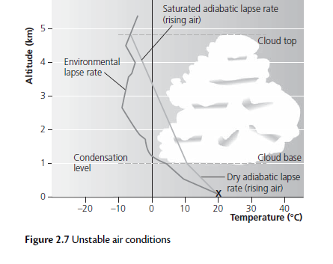

5

6

4

Ջերմաստիճան

3

2

1

***Նկ. 2. Օդի անկայուն վիճակում ջերմաստիճանի փոփոխությունը***

1. Բնական անկման մակարդակ
2. Խտացման մակարդակ
3. Հագեցման ադիաբատիկ անկման մակարդակ
4. Ամպի գագաթնակետ
5. Ամպի հիմք
6. Չոր ադիաբատիկ անկման մակարդակ

**Եղանակ**

Մթնոլորտի կայունությունն ու անկայունությունը սերտորեն կապված են եղանակային պայմանների հետ: Կայունություն ասելով՝ նկատի ունենք այն վիճակը, երբ օդի բարձրացում տեղի չի ունենում: Կայունությունը կարող է հանգեցնել մառախուղի, մշուշի և ցրտահարության առաջացման: Պարզկա եղանակային պայմաններում ցածր ջերմաստիճանում մեծ է ցրտահարությունների հավանականությունը:

Խոնավության առկայության պայմաններում գիշերվա ընթացքում օդի ջերմաստիճանի անկումը կարող է բավարար լինել մառախուղ և մշուշ առաջացնելու համար:

Օդի անկայունությունը դրսևորվում է նրա անկանոն շարժումներով, վերընթաց շարժումներով՝ առաջացնեով ամպեր և տեղումներ:

**Ամպեր**

Ամպերը ձևավորվում են միլիոնավոր փոքրիկ ջրի կաթիլներից, որոնք կախված են օդում: Դրանք դասակարգվում են տարբեր տեսակների, ամենակարևորը`

* **ձևը կամ տեսքը**, ինչպիսիք են շերտավոր, կույտավոր, փետրավոր ամպերի տեսակները,
* նրանց **բարձրությունը**, օրինակ՝ ցածր (<2000 մ), միջին կամ ալտո (2000–7000 մ) և բարձր (7000-13 000 մ):

Պետք է հիշել հետևյալ կարևոր փաստերը: Անկայուն պայմաններում՝

* գերիշխում է օդի վերընթաց շարժումը, որոնք հանգեցնում են կույտավոր ամպերի առաջացմանը,
* առկա են մթնոլորտային ճակատներ,
* ռելիեֆը կամ տեղագրությունը նպաստում են շերտավոր կամ կույտավոր ամպերի առաջացմանը՝ կախված օդի պայմանների կայունությունից:

**Կոնվեկցիոն անձրև**

Երբ երկիրը շատ է տաքանում, տաքացնում է նաև իրենից վեր գտնվող օդի շերտը: Տաքացած օդը ընդարձակվում և բարձրանում է վեր: Բարձրանալուն զուգահեռ՝ տեղի է ունենում հովացում և խտացում: Եթե ​​շարունակի բարձրանալ, ապա կխտանա, կառաջանան ամպեր և անձրև կտեղա: Այս երևույթը շատ տարածված է արևադարձային և հասարակածային գոտիներում: Բարեխառն գոտիներում կոնվեկցիոն անձրևը առավել հաճախ դիտվում է ամռանը:

**Կարկուտ**

Կարկուտը կազմված է միմյանց հերթափոխող թափանցիկ և անթափանց սառույցի շերտերից, որոնք առաջանում են անձրևի կաթիլներից բարձր կույտավոր ամպերում ուղղահայաց օդային հոսանքներում վեր ու վար շարժումներ կատարելու հետևանքով: Առաջացած սառցե գնդիկը կարող է մի քանի անգամ մասնակի հալվել և սառչել, ինչի հետևանքով նրա չափերը կընդարձակվեն այնքան, որ գնդիկը ցած կընկնի ամպից:

Երբ անձրևի կաթիլը բարձրանում է վեր, ամպում պաղում է: Կարկուտի ցած ընկնելուն պես արտաքին շերտը կարող է հալվել, բայց հետագա բարձրացումով կարող է կրկին սառչել: Գործընթացը կարող է տեղի ունենալ բազմիցս՝ նախքան գետնին կարկուտի վերջնական ընկնելը, այսինքն, երբ դրա քաշը բավականաչափ մեծ է` հաղթահարելու օդի վեր բարձրացող հոսանքը:

**Ձյուն**

Ձյունը տեղումի պինդ տեսակ է: Ձյան բյուրեղները ձևավորվում են, երբ օդի ջերմաստիճանը ցածր է սառեցման կետից և ջրի գոլորշին վերածվում է պինդ նյութի: Այնուամենայնիվ, շատ ցուրտ օդն անգամ պարունակում է սահմանափակ քանակությամբ խոնավություն, ուստի ամենաառատ ձյան տեղումները սովորաբար լինում են, երբ տաք խոնավ օդն անցնում է շատ բարձր լեռներով կամ երբ տաք ու խոնավ օդը շփվում է շատ սառը օդի հետ:

**Եղյամ**

Եղյամը նուրբ սառցե բյուրեղների նստվածք է գետնին կամ բուսականության վրա: Այն դիտվում է ձմռանը, անամպ գիշերների ընթացքում, երբ տեղի է ունենում ռադիացիոն սառեցում`սառեցման կետից ցածր ջերմաստիճանային պայմաններում: Սեղմման պատճառով ջրի գոլորշին անմիջապես վերածվում է սառցե բյուրեղների:

**Ցող**

Ցողը ջրի կաթիլների նստվածք է մակերեսի և բուսականության վրա: Այն առաջանում է հիմնականում տարվա տաք կեսին, պարզկա, հանգիստ անտիցիկլոնային եղանակային պայմաններում (կայունություն), երբ գիշերը դիտվում է արագ ռադիացիոն սառեցում: Ջերմաստիճանը հասնում է ցողի կետին և հետագա հովացումը հանգեցնում է խտացման՝ ուղղակի գետնի և բուսականության վրա ջրային նստվածքների առաջացման:

**Մառախուղը**

Մառախուղը կարծես ամպ է՝ առաջացած գետնամերձ մակարդակում:

Ռադիացիոն մառախուղը ձևավորվում է ցածրադիր վայրերում` հանգիստ եղանակին, հատկապես գարնանը և աշնանը: Գետնի մակերևույթը ճառագայթման միջոցով արագորեն սառչում է, ուստի անմիջապես դրա վրա գտնվող օդը ևս պաղում է: Այս օդը ինքնահոս տեղաշարժվում է դեպի գոգավորություններ և սառչում, հասնելով ցողի կետին՝ խտանում: Արագ ռադիացիոն սառեցման համար իդեալական պայմաններ են խոնավ օդը և անամպ երկինքը:

Արևածագի հետ մեկտեղ, ճառագայթային էներգիայի շնորհիվ, մառախուղը չքանում է: Աշնան վերջին և ձմռան ցուրտ անտիցիկլոնային եղանակային պայմաններում մառախուղը կարող է ավելի խիտ և կայուն լինել, իսկ մեծ քաղաքների շրջակայքում մառախուղ կարող է առաջանալ օդի ինվերսիոն շերտի տակ:

Սովորաբար մառախուղն առաջանում է ծովափին աշնանը և գարնանը, քանի որ ցամաքի և ծովի միջև ջերմաստիճանի հակադրությունը նշանակալի է: Ադվեցկիոն մառախուղը ձևավորվում է այն ժամանակ, երբ տաք ու խոնավ օդը հորիզոնական ուղղությամբ շարժվում է ավելի սառը ցամաքի կամ ծովի վրայով:

**Մարդու ազդեցությունը: Գլոբալ տաքացում, ինտենսիվ «ջերմոցային էֆեկտ»: «**Ջերմո­ցա­յին էֆեկտը» բնական գործընթաց է և ունի դրական ազդեցություն, առանց որի՝ մարդկու­թյու­նը չէր լինի Երկրի վրա: Մյուս կողմից՝ կան մտահոգություններ «ջերմոցային էֆեկտի» ինտենսիվացման առնչությամբ:

«Ջերմոցային էֆեկտի» ինտենսիվացումը պայմանավորված է մարդկային գործոնով՝ որոշակի «ջերմոցային գազերի»[1] արտանետումների ծավալի աճով (աղյուսակ 3):

Անտարկտիդայում և Գրենլանդիայում սառցե ծածկույթներից վերցված միջուկների ուսումնասիրությունները ցույց են տալիս, որ CO2-ի մակարդակը 10 000 տարի առաջ և XIX դարի միջև կայուն էր` մոտ 270 մգ/լ: 1957 թ. CO2-ի խտությունը մթնոլորտում կազմում էր 315 մգ/լ: Հետագայում այն հասել է շուրջ 360 մգ/լ, և սպասվում է, որ մինչև 2050 թ. կկազմի 600 մգ/լ: Դրա աճը պայմանավորված է մարդու գործունեությամբ: Առաջին հերթին հանածո վառելիքի (ածուխ, նավթ և բնական գազ) այրմամբ և անտառահատումներով:

Խոնավ արևադարձային և հասարակածային անտառների անտառահատումները նույնպես մեծացնում են մթնոլորտային CO2-ի մակարդակը, քանի որ ծառերը CO2-ը լուսասինթեզի միջոցով թթվածնի են վերածում, իսկ նրանց հատման պատճառով ածխաթթու գազը չի վերափոխվում թթվածնի:

**Աղյուսակ 3. Հիմնական «ջերմոցային գազերի» բնութագրերը**

|  |  |  |  |  |  |
| --- | --- | --- | --- | --- | --- |
|  | Մթնոլորտային միջին խտությունը՝ մգ/ լ | Փոփոխության մակարդակը՝%-ով | Գլոբալ տաքացման ուղիղ ներուժը՝ ԳՏՆ | Կյանքը՝ տարիներ | Անուղղակի ազդեցության տեսակը |
| **CO2** | 355 | 0.5 | 1 | 120 | չկա |
| Մեթան | 1.72 | 0.6–0.75 | 11 | 10.5 | դրական |
| Ազոտի օքսիդ | 0.31 | 0.2–0.3 | 270 | 132 | անհայտ |
| **CFC-11** | 0.000255 | 4 | 3400 | 55 | բացասական |
| **CFC-12** | 0.000453 | 4 | 7100 | 116 | բացասական |

**Կլիմայի փոփոխություն**

Կլիմայի փոփոխությունը շատ բարդ խնդիր է մի շարք պատճառներով.

- այն ենթադրում է մթնոլորտի, օվկիանոսների և ցամաքի միջև նոր տիպի փոխազդեցություն,

- այն իր մեջ ներառում է ինչպես բնական, այնպես էլ մարդածին գործոններ,

- կան հետադարձ կապի մեխանիզմներ, որոնք ոչ բոլորն են ամբողջությամբ հասկանալի,

- գործընթացներից շատերը երկարաժամկետ են, ուստի փոփոխությունների ազդեցությունը դեռևս անհայտ են:

**Հարցեր և առաջադրանքներ**

1. Բացատրեք հիմնական եղանակային երևույթներն ու գործընթացները (կարկուտ, մառախուղ, ցող, եղյամ, ջերմաստիճանի ուղղաձիգ փոփոխություն և այլն):

2. Բացատրեք Երկրի ջերմոցային էֆեկտի էությունը:

**§24. Քաղաքային միկրոկլիմա**

|  |
| --- |
| Թեմայի նպատակին հասնելու համար սովորողը պետք է կարողանա՝   * Բացատրել քաղաքային միկրոկլիմայի առանձնահատկությունները: |

Քաղաքներում ձևավորվում են հատուկ միկրոկլիմայական պայմաններ: Քաղաքի միկրոկլիման քաղաքային տարածքի առանձին հատվածների երկրամերձ օդային շերտի կլիման է: Երկրամերձ օդային շերտը զբաղեցնում է օդային տարածքը՝ երկրի մակերևույթից մինչև երկու մետր բարձրությունը:

Քաղաքի միկրոկլիմայի ձևավորման վրա, բացի բնական պայմաններից, ազդում են քաղաքաշինության ստեղծած պայմանները, ինչպես նաև տրանսպորտային միջոցների, ՋԷԿ-երի, արդյունաբերական և այլ ձեռնարկությունների գործունեությունը: Քաղաքաշինությունը փոխում է բնական ռելիեֆը. այն մեծացնում է հիմքում ընկած մակերեսի անհարթությունը, ներառում է բազմաթիվ ուղղահայաց մակերևույթներ, ստեղծում «անհամաչափ» տեղանքներ: Բացի այդ, քաղաքաշինության տարրերի (շենքերի պատեր, տանիքներ, ճանապարհներ, մայթեր) ջերմաֆիզիկական հատկությունները (ջերմային հզորություն և անդրադարձում) տարբերվում են բնական միջավայրի տարրերի ջերմաֆիզիկական հատկություններից: Քաղաքի հողերը ընկած են շենքերի և ճանապարհների ասֆալտապատ մակերեսների տակ: Բնական պայմաններում տեղումների մի մասը ներծծվում է հողի մեջ, իսկ քաղաքներում տեղումների զգալի մասը չի ներթափանցում հողի մեջ: Քաղաքային բնակավայրերում գոյացած բնածին և մարդածին նստվածքների մակերևութային ջրհոսքերից առաջացած արտահոսքերը ներթափանցում են քաղաքային կոյուղագծեր կամ գոլորշացման միջոցով՝ օդային ավազան: Տրանսպորտային միջոցների շահագործման, քաղաքի ջեռուցման, ձեռնարկությունների գործունեության ընթացքում առաջացած ջերմային հոսքերը թափանցում են օդային ավազան: Օդային ավազան են արտանետվում նաև գազային աղտոտիչներ, հեղուկ և պինդ կախովի մասնիկներ:

Քաղաքային տարածքի թվարկված առանձնահատկությունները պայմանավորում են քաղաքի միկրոկլիմայի ձևավորման գործոնները: Դրանք են՝

* քաղաքաշինության հետևանքով ռելիեֆի փոփոխությունը,
* քաղաքային շենքերի տարրերի և բնական միջավայրի մակերեսների ջերմաֆիզիկական հատկությունների տարբերությունները,
* քաղաքի և նրա շրջակայքի հիմքում ընկած մակերեսների ալբեդոյի[2] տարբերությունները,
* ջերմության տեխնածին ​​հոսքերը,
* օդի աղտոտվածությունը,
* ասֆալտե փողոցների պատճառով գոլորշիացման նվազումը՝ մակերևութային հոսքերի աճի և կոյուղիների միջոցով ջրահեռացման պատճառով,
* բուսածածկ և բնական հողածածկ մակերևույթի կտրուկ կրճատումը և այլն:

Այս գործոնները միաժամանակ ազդում են քաղաքի միկրոկլիմայի վրա, սակայն նրանց ազդեցությունը տարվա տարբեր ժամանակահատվածներում և տարբեր կլիմայական պայմաններում շատ տարբեր է: Վերոնշյալ գործոններն առաջացնում են բնական ճառագայթային հավասարակշռության, ջերմության փոխանցման, օդային զանգվածների տեղաշարժերի պայմանների փոփոխության և խոնավության բնական ցիկլի խանգա­րումներ: Այս ամենն են որոշում խոշոր քաղաքի որոշակի միկրոկլիմայական պայմանները:

Ժամանակակից խոշոր քաղաքները ձևավորում են «սեփական» կլիման, որոշ փողոցներում, հրապարակներում ստեղծվում են յուրահատուկ միկրոկլիմայական պայմաններ, որոնք որոշվում են քաղաքաշինության, փողոցների ծածկույթի, կանաչ տարածքների բաշխման և այլն գործոններով:

Հատկապես զարգացած արդյունաբերական խոշոր քաղաքը (մեգապոլիս) աղտոտում է իր օդային ավազանը, մեծացնում է դրա պղտորությունը և դրանով իսկ նվազեցնում արեգակնային ճառագայթման հոսքը: Բարձր պղտորության պատճառով կարելի է կորցնել արեգակնային ճառագայթման մինչև 20%-ը: Արեգակնային ճառագայթումը նվազում է նաև նեղ փողոցների և բարձր շենքերի պատճառով: Քաղաքում ծխի և փոշու նույն շղարշի պատճառով արդյունավետ ճառագայթումը նվազում է: Միաժամանակ քաղաքում ցրված ճառագայթմանը գումարվում է պատերից և մայթերից արտացոլված ճառագայթումը:

Տների, մայթերի և քաղաքի այլ շինությունների տանիքներն ու պատերը, որոնք կլանում են արեգակնային ճառագայթային էներգիան, օրվա ընթացքում տաքանում են ավելի շատ, քան հողերը և խոտածածկ տարածքները և հատկապես երեկոյան ջերմությունը հաղորդում են օդին: Հետևաբար օդի միջին ջերմաստիճանը քաղաքներում 70-80%-ով ավելի բարձր է, քան հարակից գյուղական վայրերում: Խոշոր քաղաքներում միջին տարեկան ջերմաստիճանը շուրջ 1°-ով ավելի բարձր է (նկ. 3):

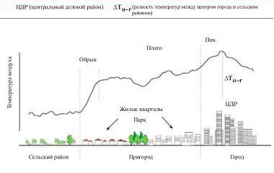

***Նկ. 3. Քաղաքային ջերմաստիճանի ընթացքի տեսական սխեման***

Քաղաքի ջերմաստիճանային դաշտը բնութագրվում է մեկ կամ մի քանի փակ իզոթերմերնով, որոնք կոչվում են **քաղաքային ջերմային կղզիներ**: Քաղաքի և մոտակա գյուղի միջև օդի ջերմաստիճանի հակադրությունները լավագույնս արտահայտվում են հանդարտ անտիցիկլոնային եղանակի պայմաններում: Դրանք անհետանում են ուժեղ քամու կամ ամպամածության հետ:

Քաղաքը հատկապես բարձրացնում է օդի նվազագույն ջերմաստիճանը: Քաղաքային և մերձքա­ղաքային օդերևութաբանական կայարաններում նվազագույն ջերմաստիճանների տարբերությունը կարող է հասնել մի քանի աստիճանի: Քաղաքի բնակչության թվի և կառուցապատման աճին զուգընթաց՝ օդի բազմամյա միջին ջերմաստիճանները բարձրանում են:

Քաղաքի վրա կոնվեկցիան ինտենսիվանում է և ամպամածությունը մեծանում է, ինչը նաև նվազեցնում է արևային ժամերի և պարզ օրերի քանակը: Հետևաբար քաղաքի վրա տեղումների աճ է նկատվում:

Քաղաքի փողոցների և հրապարակների համակարգը առաջացնում են քամու ուղղության փոփոխություններ: Քամին հիմնականում ուղղվում է փողոցների երկայնքով: Ընդհանրապես, քաղաքում քամու արագությունը թուլանում է, բայց նեղ փողոցներում՝ աճում. փողոցներում և խաչմերուկներում երբեմն առաջանում են փոշոտ պտտահողմեր ​​և քամու ուղղության շեղումներ:

Հանգիստ անտիցիկլոնային եղանակին քաղաքի գերտաքացած տարածքում նկատվում է այսպես կոչված **քաղաքային քամի**: Ցերեկը թույլ քամիները շրջապատող տարածքից ուղղվում են դեպի քաղաքի կենտրոն: Օդային հոսանքներով պայմանավորված՝ ծուխը կարող է կուտակվել մթնոլորտի՝ երկրի մակերևույթի մերձակա շերտում այնպիսի քանակությամբ, որ մարդու վրա ունենա վնասակար ֆիզիոլոգիական ազդեցություն:

Հայտնի է, որ խոշոր նավահանգստային և արդյունաբերական քաղաքների օդը հագեցած է ծխի մասնիկներով: Թունավոր գոլորշիները և գազերը, որոնք արտադրական թափոններ են, կարող են կուտակվել մթնոլորտի ստորին շերտերում, եթե տեղանքը բարենպաստ է դրա համար, առաջացնելով զանգվածային թունավորումներ: Ավտոմոբիլային տրանսպորտը ամենամեծ ազդեցությունն ունի քաղաքային օդի աղտոտման գործում (Khromov S.P., Petrosyants M.A., 2006):

Նկար 3-ը ցույց է տալիս քաղաքային ջերմաստիճանի տարածքային փոփոխությունը. բուն քաղաքում կարելի է առանձնացնել առանձին տարածքներ, որոնք ավելի տաք են, քան մյուսները: Քաղաքում կանաչ տարածքները ստեղծում են զով «կղզիներ»: Հետաքրքիր են նաև եղանակային և կլիամայական գործոնների համեմատությունները քաղաքային և գյուղական բնակավայրերի միջև (աղյուսակ 4):

***Աղյուսակ 4. Կլիմայի փոփոխությունների վրա ազդող գործոնների համեմատություն քաղաքային և գյուղական բնակավայրերի միջև***

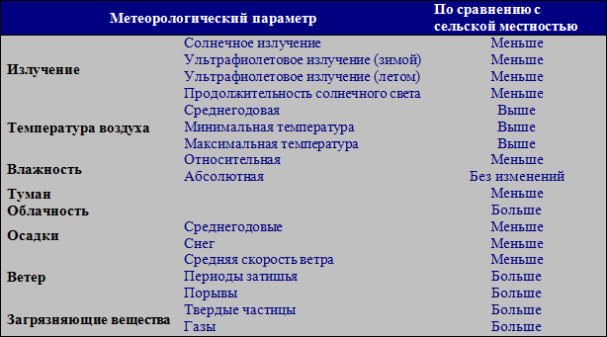

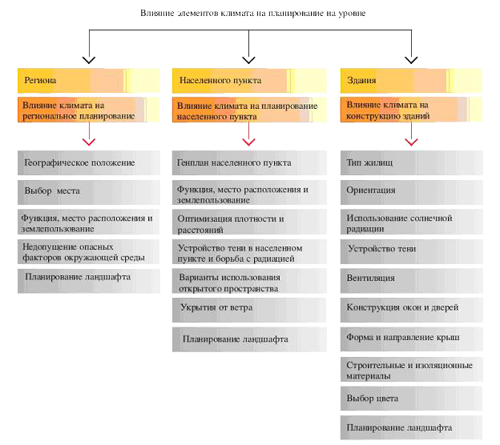

***Նկ. 4. Քաղաքային շրջաններում օդերևութաբանական պարամետրերի փոփոխությունը***

Նկար 4-ը ցույց է տալիս քաղաքային շրջաններում օդերևութաբանական պարամետրերի փոփոխությունը:

Թել Ավիվում (Իսրայել) իրականացվել է կլիմայի հետազոտության նախագիծ: Բացահայտվել է քաղաքի ջերմային կղզին և հաշվարկվել ջերմային սթրեսը: Որոշում է կայացվել ուսումնասիրել, թե ինչ կլինի, եթե Թել Ավիվը տաքանա՝ համաձայն գլոբալ տաքացման կանխատեսումների կամ շենքերի խտության, կոմպակտության և քաղաքային կյանքի ավելացման հետևանքով, հաշվի է առնվել 1°C- ի պրոգրեսիվ փոփոխությունը: 1990 թ. հուլիսին Թել Ավիվի ջերմային կղզու հենց կենտրոնում ջերմային սթրեսը գտնվում էր վերին «չափավոր» տիրույթում, իսկ ափերի մոտ այն փոքր-ինչ ցածր էր: 1°-ով ջերմաստիճանի յուրաքանչյուր բարձրացումն առաջացնում է ջերմային սթրեսի կտրուկ փոփոխություններ մինչև 4°-ի վերին ակնկալվող սահմանը: «Չափավորի» մակարդակից Թել Ավիվում ջերմային սթրեսը կբարձրանա և կհասնի «խիստ» մակարդակի, բարձր բացարձակ մեծություններով, ինչը բնորոշ է Իսրայելի ամենատաք կլիմայական շրջանին (Heatwaves - Threats and Measures, 2005):

**Հարցեր և առաջադրանքներ**

1. Ներկայացրեք քաղաքի միկրոկլիմայի ձևավորման պատճառները:
2. Բացատրեք քաղաքային միկրոկլիմայի առանձնահատկությունները:
3. Վերլուծեք քաղաքի միկրոկլիմայի փոփոխությունը օրինակի միջոցով:

**25. Գործնական առաջադրանք**

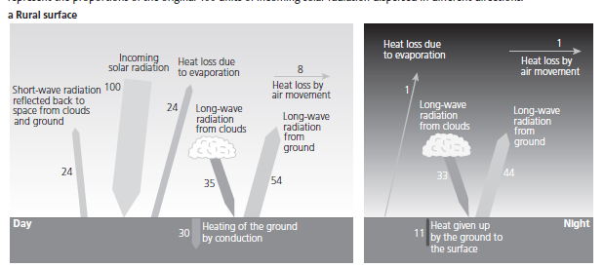Գծապատկերում ցույց է տրված Վաշինգտոնի (ԱՄՆ) գյուղական և քաղաքային տարածքների ճառագայթային էներգիայի հաշվեկշիռը ցերեկային և գիշերային ժամերին: Նկարները ներկայացնում են տարբեր ուղղություններով ցրված մուտքային արևային ճառագայթման սկզբնական 100 միավորների համամասնությունները:

8

7

ցերեկ

գիշեր

6

5

4

3

4

3

2

1

ա.գյուղական տարածք

6

5

քաղաքային տարածք

8

6

5

4

3

գիշեր

ցերեկ

7

6

5

4

3

2

1

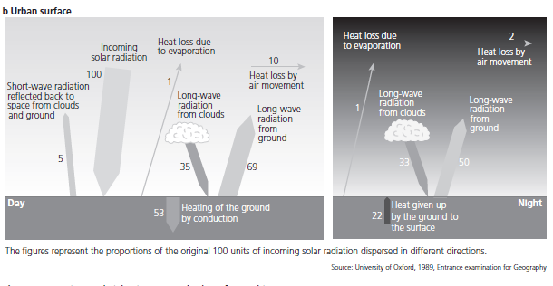

Գծապատկերում ներկայացված ցուցանիշներ.

1. Կարճալիք ճառագայթն անդրադառնում է ամպերից և գետնից դեպի տիեզերք.

2. Արեգակնային ճառագայթման մուտք.

3. Գոլորշիացումով պայմանավորված ջերմության կորուստ.

4. Օդի շարժումով պայմանավորված ջերմության կորուստ.

5. Երկարալիք ճառագայթում ամպերից.

6. Երկարալիք ճառագայթում գետնից.

7. Գետնի տաքացում կոնդուկցիայով պայմանվորված.

8.Երկրի խորքից մակերեսին փոխանցվող ջերմություն:

***Ուսումնասիրելով գծապատկերները՝ պատասխանե՛ք հարցերին և կատարե՛ք առաջադրանքները:***

1. Ինչպե՞ս է ստացված ինսոլյացիայի չափը տարբերվում գյուղական և քաղաքային տարածքների միջև:

2. Ինչպե՞ս է գոլորշիացման հետևանքով կորած ջերմության քանակը տարբերվում տարածքների միջև:

3. Համեմատե'ք գիշերային ժամերին գյուղական տարածքի և քաղաքային տարածքի ջերմության քանակը: Առաջարկե՛ք այս տարբերությունների երկու պատճառ:

1. Ջերմոցային գազեր են ջրային գոլորշին, մեթանը, օզոնը, ազոտի օքսիդները և քլորֆտորածխա­ծին­ները (CFC), որոնք ջերմոցում գտնվող ապակու նման թույլ են տալիս արեգակի կարճալիք ճառա­գայթ­ներին անարգել անցնել, բայց դրանք կլանում են անդրադարձող երկարալիք ճառագայթումը՝ դրանով իսկ բարձրացնելով մթնոլորտի ստորին շերտերի ջերմաստիճանը:
2. Իրական կամ հարթ ալբեդոն ցրվող արտացոլման ցուցանիշն է, այսինքն հարթ մակերևույթից ցրված լուսային հոսքի հարաբերությունը այդ մակերևույթին ընկած լույսի հոսքին։ Մաքուր ձյան նորմալ ալբեդոն կազմում է 0,9 կամ 90%, փայտածխինը՝ 0.004 կամ 0.4%։